# **I Mini Vegas - San Francisco**

**MT-42910** - Web: <https://viaje.mt/evzx>

**6 días y 5 noches**

Desde $1699 USD | CPL + 299 IMP

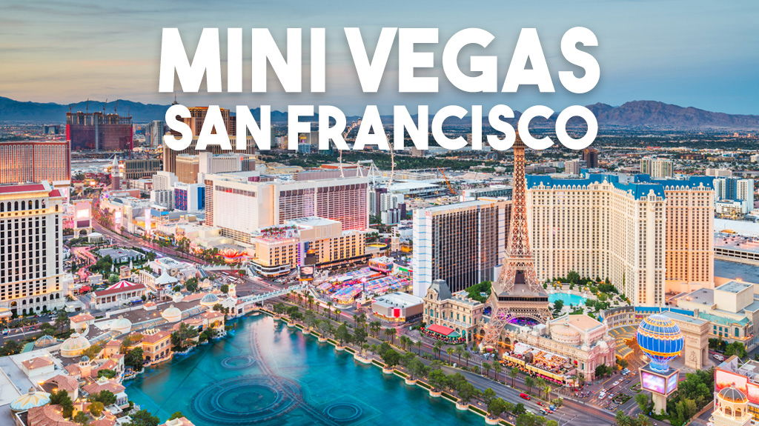

**Incluye vuelo con**

|  |
| --- |
|  |

#### **I SALIDAS**

**SALIDAS 2025**  
 Mayo 5, 12, 19, 26  
Junio 9, 16, 23, 30  
Julio 7, 14, 21, 28  
Agosto 4, 11, 18, 25  
Septiembre 1, 8, 15, 22, 29  
Octubre 13, 27  
Noviembre 10, 24  
Diciembre 8, 15  
  
**SALIDAS 2026**  
Enero 12, 26  
Febrero 9, 23  
Marzo 16, 30  
Abril 6, 20, 27

#### **I PAISES**

Estados Unidos.

#### **I CIUDADES**

Las Vegas, Mammoth Lakes, Yosemite, San Francisco.

#### **I ITINERARIO**

**DíA 01 MéXICO - LAS VEGAS**

Presentarse en el aeropuerto de la Ciudad de México mínimo con 3 hrs de anticipación, para tomar su vuelo con destino a Las Vegas. Traslado a su hotel. Resto del día libre. Alojamiento.

**DíA 02 LAS VEGAS**

Desayuno Americano. Dia libre para realizar paseos opcionales.

Haremos una excursión panorámica de la ciudad dependiendo de la época del antilde;o saldremos con luz del día y finalizaremos en la noche. Visitaremos el hotel de mayor historia de Las Vegas el Caesar Palace, luego haremos una parada en el famoso letrero ldquo;Bienvenido a Las Vegasrdquo;, recorreremos la más famosa y reconocida calle Las Vegas Strip presenciando sus múltiples atracciones hasta llegar a la famosa calle Fremont ubicada en el corazón del Downtown parte antigua y donde nació Las Vegas, allí podrán presenciar un espléndido show de luces y sonido sobre un techo de la misma calle, regreso al hotel. Alojamiento.

**DíA 03 LAS VEGAS - MAMMOTH LAKES O OAKHURST**

Desayuno Americano. Por la mantilde;ana salimos de Las Vegas y del desierto de Nevada y entraremos nuevamente a California en camino a la ciudad de Oakhurst por el conocido y extenso valle de San Joaquín. Llegada a última hora de la tarde y alojamiento. (En verano el itinerario se cambia por Mammoth Lakes). Llegada a última hora de la tarde. Alojamiento.

**DíA 04 MAMMMOTH LAKES O OAKHURST - YOSEMITE - SAN FRANCISCO**

Desayuno Americano. Temprano en la mantilde;ana salimos hacia el Parque Nacional de Yosemite donde tenemos la oportunidad de apreciar la naturaleza en su puro esplendor. Seguimos hacia San Francisco atravesando el valle de San Joaquin. Llegada. Alojamiento.

**DíA 5 SAN FRANCISCO**

Desayuno Americano. Por la mantilde;ana iniciamos la visita de esta hermosa ciudad, incluyendo la zona del centro comercial y financiero, con paradas en el Centro Cívico, Twin Peaks, Golden Gate Park, el famoso puente Golden Gate y finalizando en el Fisherman#39;s Wharf. Para los que quieran seguir andando por su cuenta podrán quedarse en el Wharf y antilde;adir un crucero Alcatraz o Sausalito (Para antilde;adir Alcatraz, recomendamos hacerlo 30 días antes de su viaje ya que se agota la entrada con mucha antelación). Los demás regresamos al hotel y tarde libre. Alojamiento.

**DíA 06SAN FRANCISCO - MéXICO**

Desayuno Americano. A la hora indicada traslado al Aeropuerto de San Francisco para tomar su vuelo con destino a la Ciudad de México.

#### **I TARIFAS**

**TARIFAS 2025**

|  |  |  |  |  |  |
| --- | --- | --- | --- | --- | --- |
| **FECHAS** | **CPL** | **TRIPLE** | **DOBLE** | **SGL** | **MNR** |
| Mayo 5, 12, 19, 26 Junio 9, 16, 23, 30 Julio 7, 14, 21, 28 Agosto 4, 11, 18, 25 Septiembre 1, 8, 15, 22, 29 Octubre 13, 27 Noviembre 10, 24 Diciembre 8, 15 | $ 1,699 | $ 1,759 | $ 1,859 | $ 2,439 | $ 1,399 |

**TARIFAS 2026**

|  |  |  |  |  |  |
| --- | --- | --- | --- | --- | --- |
| **FECHAS** | **CPL** | **TRIPLE** | **DOBLE** | **SGL** | **MNR** |
| Enero 12, 26 Febrero 9, 23 Marzo 16, 30 Abril 6, 20, 27 | $ 1,699 | $ 1,759 | $ 1,859 | $ 2,439 | $ 1,399 |

**IMPUESTOS Y SUPLEMENTOS**

|  |  |
| --- | --- |
| Impuestos aéreos | $ 299 |

- Precios indicados en USD, pagaderos en Moneda Nacional al tipo de cambio del día - Los precios cambian constantemente, así que te sugerimos la verificación de estos, y no utilizar este documento como definitivo. - Consulta suplemento por temporada alta. - Habitación en ocupación máxima para 4 personas. Consulte otras opciones de hospedaje.

#### **I HOTELES**

|  |  |  |  |
| --- | --- | --- | --- |
| **HOTELES PREVISTOS O SIMILARES** | | | |
| **HOTEL** | **CIUDAD** | **TIPO** | **PAIS** |
| Sahara Las Vegas | Las Vegas | Turista | E.U |
| Mammoth Mountain Inn | Mammoth Lakes | Turista | E.U |
| Fairfield Innn amp; Suites Oakhurst Yosemite | Oakhurst | Turista | E.U |
| Hilton San Francisco Union Square | San Francisco | Turista | E.U |
| ésta es la relación de los hoteles utilizados más frecuentemente en este circuito. Reflejada tan sólo a efectos indicativos, pudiendo ser el pasajero alojado en establecimientos similares o alternativos | | | |

**Precios vigentes hasta el 27/04/2026**

#### **I EL VIAJE INCLUYE**

● Vuelo redondo México-Las Vegas-San Francisco-México

● Traslado de llegada y salida

● 02 noches de hospedaje en Las Vegas

● 01 noche de alojamiento en Mammonth Lakes o Oakhurst

● 02 noches de hospedaje en San Francisco

● 05 desayunos americanos

● Admisión a Yosemite National Park

#### **I EL VIAJE NO INCLUYE**

● IMPUESTOS DE $299 USD POR PERSONA

● Gastos personales, Seguros de asistencia, Servicios no especificados.

● Equipaje documentado y asientos.

● Algunos hoteles pueden cobrar un resort fee al pasajero directo en el destino, dependiendo la categoría del hotel del hotel va de 13 hasta 52 usd por noche por habitación.

**POLÍTICAS DE CONTRATACIÓN Y CANCELACIÓN**

<https://cdn.mtmedia25.com/contratos/contratoadhesion-astromundo-20241002.pdf>

**Precios indicados en USD, pagaderos en Moneda Nacional al tipo de cambio del día.**

**Los precios indicados en este sitio web, son de carácter informativo y deben ser confirmados para realizar su reservación ya que están sujetos a modificaciones sin previo aviso.**

#### **VISA**

**ESTADOS UNIDOS DE AMÉRICA:El trámite de la VISA AMERICANA se realiza estrictamente de manera personal.**No existe autorización de ninguna índole para la intermediación en la presentación de una solicitud de visa a través de un tercero o con un representante.Esta condición aplica para Mega Travel y en general para cualquier agencia de viajes.Para mayor información acerca del trámite de visa americana puede consultarla directamente en el portal de internet de la Embajada en México de los Estados Unidos de América:<https://mx.usembassy.gov/es/visas-es/turismo-y-visitantes/como-solicitar-la-visa/>

**REQUISITOS PARA INGRESAR A ESTADOS UNIDOS**

1. Pasaporte deberá contar con al menos 6 meses de vigencia posteriores a la fecha de regreso.
2. Visa americana vigente

Por disposición oficial de las autoridades estadounidenses ya no necesario presentar el esquema de vacunación completa ni la carta jurada para ingresar al país.